Приложение
к решению Совета депутатов
Рощинского сельского поселения
от 30.06.2021 № 43

Изменения в Правила землепользования и застройки
Рощинского сельского поселения

1. Изменить для земельного участка с кадастровым номером 53:03:1414001:79 площадью 8 371 кв.м., расположенного по адресу: Новгородская область, Валдайский муниципальный район, Рощинское сельское поселение, д. Ключи, земли населённых пунктов, территориальную зону Р.1 на территориальную зону Ж.1 с установлением градостроительных регламентов для зоны застройки индивидуальными и малоэтажными жилыми домами в соответствии со схемой расположения земельного участка.
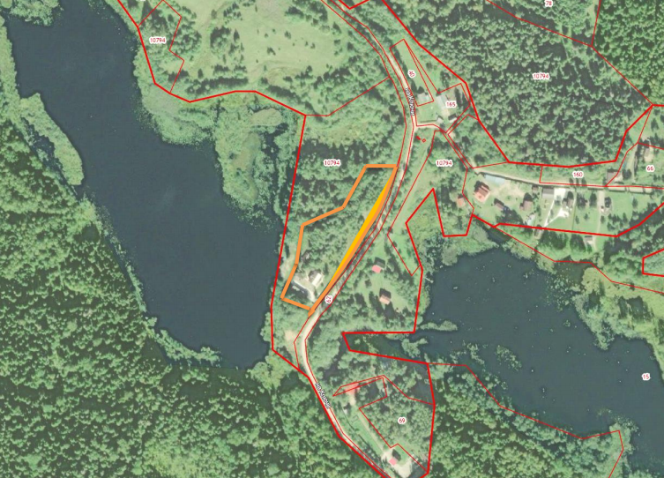

2. Изменить для трёх земельных участков площадью: ЗУ1 - 2023 кв.м; ЗУ2 - 24788 кв.м; ЗУ3 - 28998 кв.м., расположенных в кадастровом квартале 53:03:1412001 по адресу: Новгородская область, Валдайский муниципальный район, Рощинское сельское поселение, д. Байнёво, земли населённых пунктов, собственность по которым не разграничена, территориальную зону СХ.2 на территориальную зону Р.2 с установлением градостроительных регламентов для зоны размещения объектов санаторно-курортного лечения, отдыха и туризма в соответствии со схемами расположения земельных участков:

